Documentatie Laboratorul 7-9

# Enunt

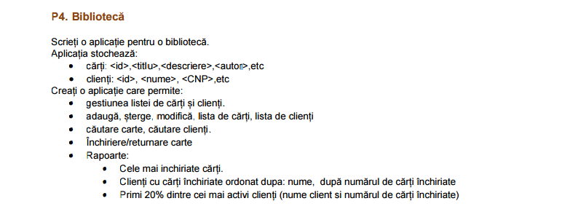

# Functionalitati

F1. Afisare Lista Clienti. Functionalitatea aceasta afiseaza clientii prezenti din memoria aplicatiei

F2. Afisare Lista Carti. Functionalitatea aceasta afiseaza lista de carti din memoria aplicatiei

F3. Adaugare Client/Carte. Acesta functionalitate adauga in fisier si in lista care va urma sa fie gestionata de utilizator, datele introduce de catre utilizator pentru cerintele cerute.

F4. Modificare Client/Carte. Aceasta functionalitate modifica o inregistrare, pe baza datelor introduse de utilizator

F5. Stergere Client/Carte. Aceasta functionalitate sterge o inregistrare , pe baza id-ului.